《敏捷开发项目管理》复习题：

考试题目有以下类型：

判断题、选择题、简答题、分析设计题

主要复习提纲（以课件内容为主）：

1. 敏捷开发的宣言是什么？

答：

敏捷开发包含四个宣言：

**1.个体和交互胜过过程和工具**：人是软件项目获得成功最为重要的因素；合作、沟通能力以及交互能力比单纯的软件编程能力和工具更为重要；方法和工具是死的，人是活的，人要是太独或者协作不好，再强大的方法和工具都不能发挥作用。

**2.可以工作的软件胜过面面俱到的文档**：过多的面面俱到的文档往往比过少的文档更糟；软件开发的主要和中心活动是创建可以工作的软件；直到迫切需要并且意义重大时，才进行文档编制；编制的内部文档应尽量短小并且主题突出。

**3.客户合作胜过合同谈判**：客户不可能做到一次性地将他们的需求完整清晰地表述在需求文档中；为开发团队和客户（或最终用户）的协同工作方式提供指导的合同才是最好的合同。

**4.响应变化胜过循环计划**：变化是软件开发中存在的现实；计划必须有足够的灵活性与可塑性；短期的迭代的计划比中长期计划更有效

1. 敏捷开发的12项原则和核心思想？

答：

**敏捷开发的12项原则**：

（1）我们最优先要做的是通过尽早的、持续的交付有价值的软件来使客户满意

（2）即使到了开发的后期，也欢迎改变需求

（3）经常性地交付可以工作的软件，交付的间隔可以从几周到几个月，交付的时间间隔越短越好

（4）在整个项目开发期间，业务人员和开发人员必须天天都在一起工作

（5）项目由有激情的、值得信任的个体合作完成

（6）在团队内部，最具有效果并且富有效率的传递信息的方法，就是面对面的交谈

（7）工作的软件是首要的进度度量标准

（8）敏捷过程提倡平稳的开发节奏；发起人、开发者和用户应该能够保持一个长期的、恒定的开发速度

（9）不断地关注优秀的技术和好的设计可以增强敏捷能力

（10）简单化是根本（不做过度设计和预测）

（11）最好的构架、需求和设计是来源于自组织的团队

（12）每隔一定时间，团队会在如何才能更有效地工作方面进行反思，并对自己的行为进行相应调整

**敏捷开发的核心思想：以人为本，适应变化。**

1. 画出Scrum敏捷开发的框架

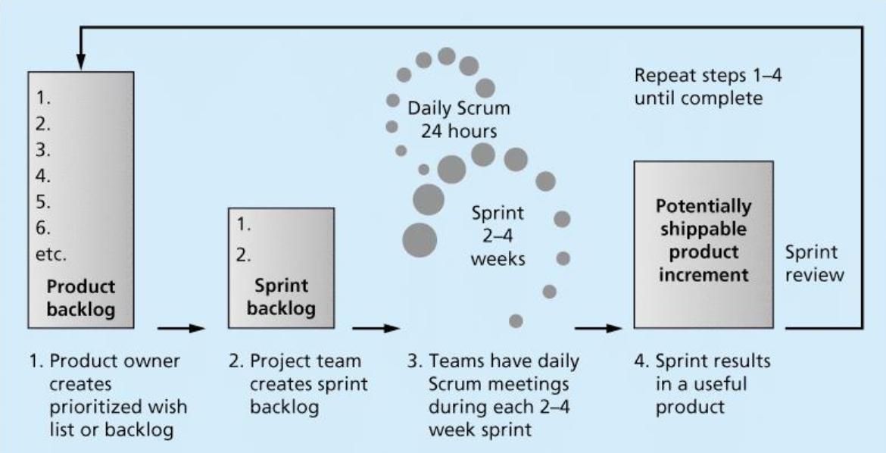

1. 敏捷核心价值观是什么? 什么是敏捷度量？

答：

**（1）敏捷核心价值观**：沟通、简单、反馈、勇气

**（2）敏捷度量**：

•项目是否成果取决于主观的判断

•不能度量就不能管理

•度量值是相关利益者对项目的期待值的体现

1. 敏捷的角色、工件、仪式各有哪些？

答：

**1.敏捷的角色：**

1. **Product owner（产品负责人)：**需要确定产品的功能和完成时间，并对产品的收益负责，要根据市场需求确定产品功能的优先级。在每个Sprint开始之前，Product Owner可以修改功能需求和优先级。而且，Product Owner有权决定接受或否决各个Sprint的工作成果。
2. **ScrumMaster(Scrum主管）:**负责监督整个Scrum项目进程，调整项目计划；确保开发团队成员的能力能够胜任产品的开发；促进团队中不同角色的成员间充分交流和沟通，并负责为项目的进行扫清障碍；保证开发团队不受外力的干扰和阻扰；掌握产品开发进度，参与每日Scrum会议、Sprint计划会议和 Sprint评审会议。
3. **Scrum team or development team（开发团队）**:团队在冲刺 (sprint) 开始时选择用户情景，在冲刺 (sprint) 期间进行协作以实现和测试用户情景，并在冲刺 (sprint) 评审时呈现已完成的软件。团队是自我组织的，因为它可以管理自身及其工作。团队是跨职能部门的，因为它包含交付产品积压工作中的用户情景所需的各种技巧。
4. **Stakeholder（利益相关者）**:对项目成果感兴趣的人，他们是投资者、成果的使用者，或将受其影响的人。
5. **Agile Mentor（敏捷导师）**:熟悉[敏捷开发模式](https://baike.baidu.com/item/%E6%95%8F%E6%8D%B7%E5%BC%80%E5%8F%91%E6%A8%A1%E5%BC%8F/8395733" \t "https://baike.baidu.com/item/sm/_blank)及敏捷实施流程的人员。

**2.敏捷工件：**

1. **Product backlog（产品待办列表）**：指产品待办事项的集合，其中事务有优先级判断，先处理优先级高的事项。产品待办列表由所有的功能特性，包括业务功能，非业务功能（技术、架构和工程实践相关），提升点以及缺陷的修复等组成。
2. **Sprint backlog（冲刺待办列表）**：**由Scrum团队成员确定的在迭代期间完成的任务。**

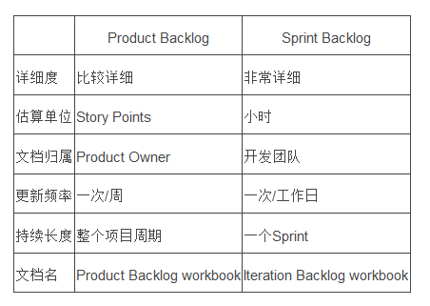

**Product backlog与Sprint backlog的区别**

1. **Product Increment（产品增量）**：每个迭代周期都需要交付高质量的产品增量。产品增量必须满足 Scrum 团队对完成标准（Definition of Done）的定义。
2. **Burndown chart（燃尽图）**：在项目完成之前，对需要完成的工作的一种可视化表示。燃尽图有一个Y轴（工作）和X轴（时间）。理想情况下，该图表是一个向下的曲线，随着剩余工作的完成，“烧尽”至零。

**3.敏捷仪式：**

1. **Sprint planning session（冲刺计划会议）**:在冲刺 (sprint) 的第一天，团队要在计划会议中确立冲刺 (sprint) 积压工作。在此会议中，产品所有者会与团队协同工作，确定将在该冲刺 (sprint) 中完成哪些情景。计划会议包含两个部分，每个部分的长度不超过会议长度的一半。在会议的第一部分，团队和产品负责人根据以前的冲刺 (sprint) 体验来标识团队认为可承诺在冲刺 (sprint) 中完成的用户情景。标识用户情景后，可使用“产品计划”工作簿将它们指派给冲刺 (sprint)。
2. **Daily scrum（每日例会）**：在冲刺期间的每一天，理想的做法是在每天同一时间，开发团队举行一定时间范围内（不超过15分钟）的每日例会，整个会议可能会比较混乱粗略，但推进进度的目标却非常清晰明确，并促使团队齐心协力朝共同目标迈进。团队应召开每日 Scrum 会议，以便确定下一天所需执行的工作，以最大可能地履行其承诺。
3. **Sprints reviews（冲刺评审会议）**：在冲刺 (sprint) 的最后一天，团队将与产品所有者、客户和利益干系人召开会议，对已完成的工作进行验收并确定新的要求。 在冲刺 (sprint) 的过程中，团队可能已收集并合并了反馈。 此外，团队应已对每个完成的用户情景执行验收测试。 在该会议中，团队演示了在冲刺 (sprint) 中完成的每个用户情景。 产品所有者、客户和利益干系人对达到预期的用户情景进行验收。
4. **Sprint retrospectives（冲刺回顾）**：在冲刺 (sprint) 评审会议后，团队会在冲刺 (sprint) 的最后一天召开回顾会议。 在此会议中，团队将审视和检查它在 Scrum 过程中的工作历程。 根据此分析，团队可以决定调整其过程，以便提高其自身的有效性、效率、质量和满意度。 此会议和取得的改进成果对自律行为的敏捷原则非常关键。
5. 理解主要的敏捷软件开发框架：XP、ASD、FDD、TDD、AUP等

答：

（1）**XP(eXtreme Programming，极限编程)**：是一种轻量级的开发流程

•主要的精神：在客户有系统需求时，给予及时满意的可执行程序，所以更适合需求快速变动的项目

•它强调客户所要的是的执行码，所以把与撰写程序无关的工作降至最低，并要求客户与开发人员最好以side-by-side的方式一起工作

•XP的实践包括：

•完整团队、计划游戏、客户测试

•简单设计、结对编程、测试驱动开发

•改进设计、持续集成、集体代码所有权

•编码标准、隐喻、可持续的速度

1. **ASD（Adaptive Software Development，自适应软件开发）**:强调开发方法的适应性（Adaptive），这一思想来源于复杂系统的混沌理论。ASD不象其他方法那样 有很多具体的实践做法，它更侧重为ASD的重要性提供最根本的基础，并从更高的组织和管理层次来阐述开发方法为什么要具备适应性。
2. **FDD（Feature-Driven Development，特性驱动开发）**:是一套针对中小型软件开发项目的开发模式。此外，FDD是一个模型驱动的快速迭代开发过程，它强调的是简化、实用、 易于被开发团队接受，适用于需求经常变动的项目。

**TDD（Test-Driven Development，测试驱动开发）**:TDD以测试作为编程的中心，要求在编写任何代码之前，首先编写定义代码功能的测试用例，编写的代码要通过用例，并不断进行重构优化TDD要求测试可以完全自动化运行。

1. **AUP（Agile Unified Process，敏捷统一过程）**:采用了一个“全局串行”以及“局部迭代”的原理来构建基于计算机的系统。以RUP为框架，对其进行适当的剪裁，并吸取了其他敏捷方法，如XP、FDD等的先进思想。主要适用于20人以下的团队采用OO(面向对象)的方法进行中小型项目的开发。其主要特点是：

•**以架构为中心**

•**注重数据库设计**

•**强调与用户的沟通**

1. 什么是愿景声明和产品路线图？并能够使用它们描述产品

答：

1. **愿景声明（Product Vision Statement）：**描述了规划产品的原因，产品的核心竞争力，重要卖点功能，提供清晰的方向和范围来指导工作，满足长期持续的发展。

•创建步骤：

•设定产品目标

•创建愿景声明的草案

•与项目干系人共同确认愿景草案，并修改

•确定愿景草案

•模板：

•为了：（目标客户）

•谁：（需要）

•这个：（产品名字）

•是一个：（产品分类）

•它：（产品的好处，购买的理由）

•不同于：（竞争者）

•我们的产品：（差异/价值主张）

•例子：

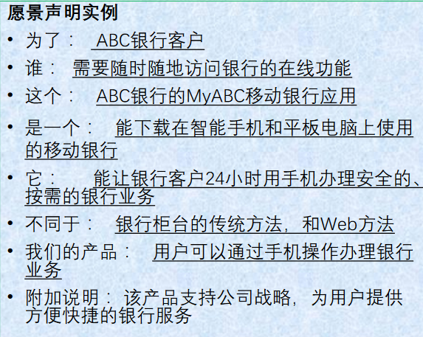

1. 产品路线图：指产品需求的综合提示图，是产品需求的概览，也是组织开发过程的工具；与创建愿景相比，开发团队参与程度更大。

•创建产品路线图的步骤：

1.识别产品需求：产品需求分解的过程。

2.整理产品特性

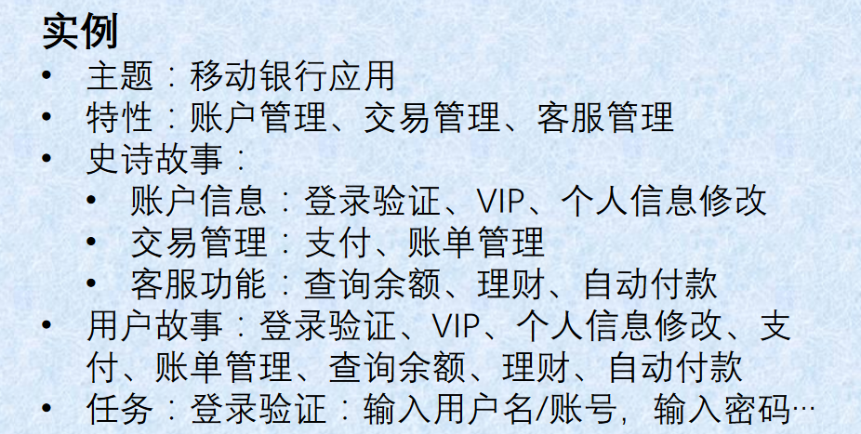

3.产品特性的估算和排序：

•用Fibonacci数列作为分值：用相对分数；

•计算相对优先级：相对优先级=价值/工作量

4.决定大致的时间框架

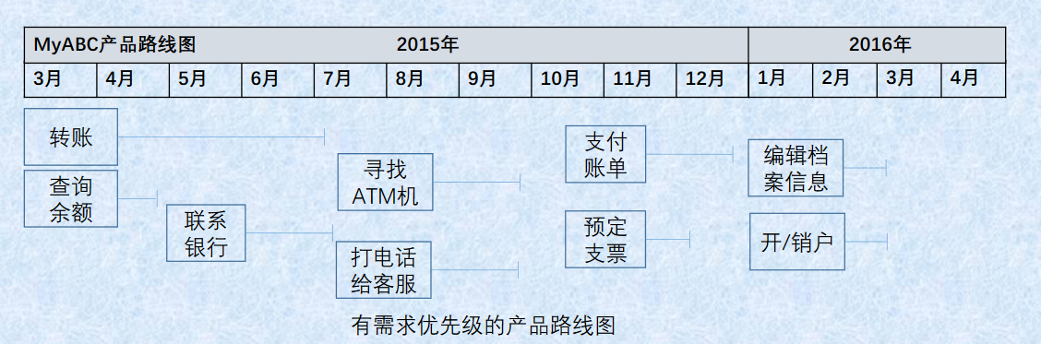

1. 敏捷工作实践中如何创建用户故事和估算用户故事？

答：

（1）创建用户故事的步骤：

•识别项目干系人：专家、管理者、普通用户、技术用户等

•识别客户：即使用该产品的人（角色），细分客户类型和特点

•创建用户故事：

•确定产品需求

•和干系人协作完成产品需求描述

•编写用户故事卡片

（2）估算用户故事（估算扑克):

1.给每个成员一副扑克

2.从一个简单的用户故事开始，给出一个估算作为故事点

3.PO选一个高优先级的用户故事

4.根据故事点或对比已估算的用户故事，所有成员同时给出自己的分数扑克

5.若分数不同，则讨论决定

•最高分和最低分分别解释

•PO提供更多的故事细节

•所有成员再重新出牌，可有三次讨论

6.若不能给出一致的分数，Scrum主管来协调

7.对所有用户故事，重复3-6步骤

1. 掌握创建Product Backlog和Sprint Backlog的方法

（1）Product Backlog

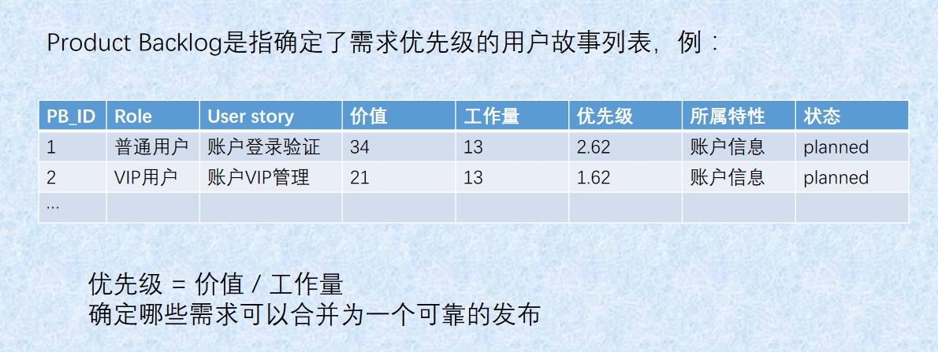

（2）Sprint Backlog

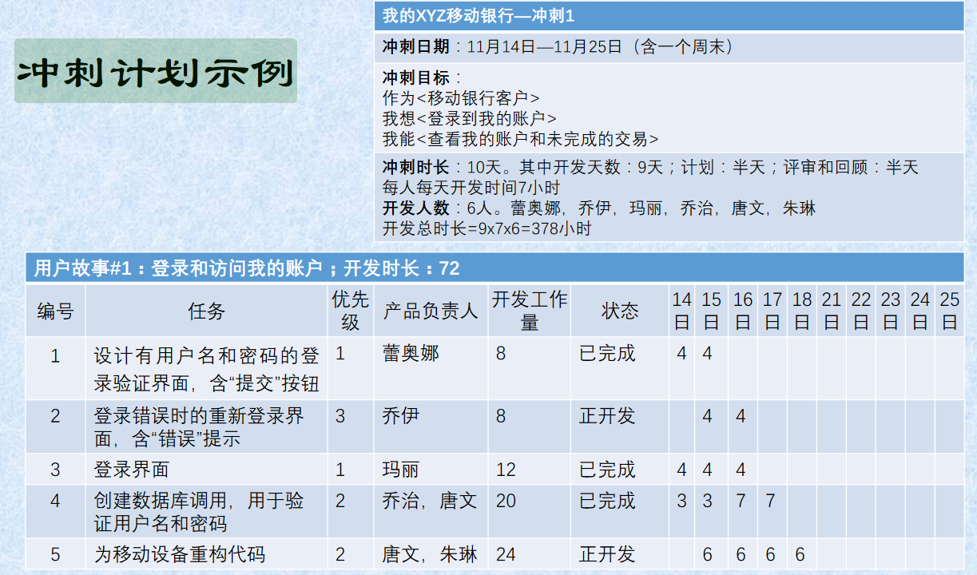

1. 什么是冲刺？冲刺的主要工作有哪些？

答：

•冲刺：指一次迭代，并提交能够正常工作的产品；

•一个冲刺的工作：

1. 开始时的冲刺计划
2. 每日例会
3. 开发-冲刺的主体
4. 结束时的冲刺评审和冲刺回顾
5. 不同折线的燃尽图都说明什么问题？

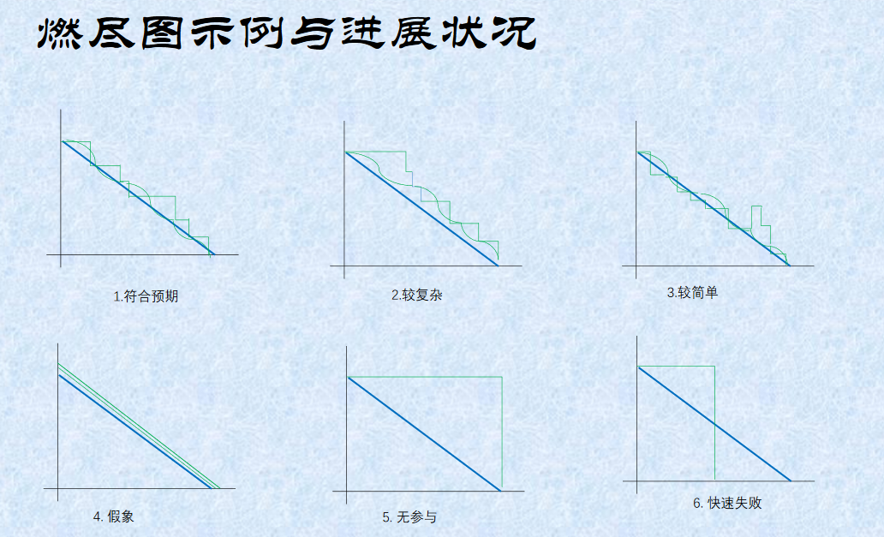

1. 冲刺评审会议与冲刺回顾会议有什么不同？

**参考**：

|  |  |  |
| --- | --- | --- |
|  | **冲刺评审会议** | **冲刺回顾会议** |
| 举行时间 | 冲刺结束前 | 冲刺结束后 |
| 参会人员 | 整个团队、用户代表和干系人 | 主要是开发团队参加 |
| 组织者 | 产品负责人 | Scrum主管 |
| 会议目的 | 展示工作、收集反馈 | 评审冲刺、改进流程 |
| 展示工作形式 | 使用演示形式展示新功能或者底层架构的实现 | 主要以PPT |
| 会议氛围 | 严肃 | 宽松自由 |

1. 敏捷工程实践有哪些？

答：

1. **结对编程**

•两位程序员在一台电脑前工作，一个负责敲入代码，而另外一个实时检查每一行敲入的代码

•操作键盘和鼠标的程序员被称为“驾驶员”，负责实时评审和协助的程序员被称为“领航员”

•领航员检查的同时还必须负责考虑下一步的工作方向，比如可能出现的问题以及改进等

**（2）持续集成(CI)**

•持续集成（CI）是一项软件开发实践，其中团队的成员经常集成他们的工作，通常每人每天至少集成一次，每次集成通过自动化构建完成

**（3）测试驱动开发（TDD）**

•TDD以测试作为编程的中心，要求在编写任何代码之前，首先编写定义代码功能的测试用例，编写的代码要通过用例，并不断进行重构优化

● •TDD要求测试可以完全自动化运行

1. 敏捷管理主要有哪几方面？实现敏捷转型的系统工程？

答：

1. 敏捷管理主要包含两方面**（参考）**：

•**满足产品开发过程中需求的动态变化**

•**通过短迭代管理监控项目的实时效果**

1. 敏捷转型是系统工程，覆盖7个方面：实践、绩效考核、组织、过程、文化、管控、技术和业务对齐。敏捷在敏捷转型不同阶段，敏捷转型框架的7个方面引入的优先级不同，初期以实践为主。
2. 敏捷转型的步骤**（参考）**：

#### •建立敏捷流程，缩短交付周期

#### •引入技术实践，质量内建，减少返工

### •提升价值交付效率和响应力

1. 传统项目管理的知识领域？项目和项目管理的基本概念？

答：

1. **传统项目管理的九大知识领域**：

•项目集成管理

•项目范围管理

•项目时间管理

•项目成本管理

•项目质量管理

•项目人力资源管理

•项目沟通管理

•项目风险管理

•项目采购管理

1. **项目**：为创造一件独特的产品、一项服务或者一种结果而进行的临时性努力。
2. **项目管理**：在项目活动中运用知识、技能、工具和技术，以满足项目的需要。
3. 项目成本管理的方法？

答：

1. 坚持基本的成本管理准则：有效管理项目成本。
2. 成本估计：包含粗数量级的、预算级和确定性的估计方法。在项目生命周期的不同阶段使用不同的估计方法。以及适当使用成本估计的工具和技术。
3. 成本预算：包括随时为单独的工作包分配成本。搞清楚特定的组织如何制定预算，以便有针对性地制定估计方案。
4. 项目成本控制：包括监督成本绩效、评审变更、通知项目利益相关者与成本相关的变更。
5. 利用若干软件产品辅助项目成本管理。